Wilmer Alexander Rojas Fuentes

[wilmer7522@Gmail.com](mailto:wilmer7522@Gmail.com)

Grupo: T2

Algoritmos en diagrama de flujo

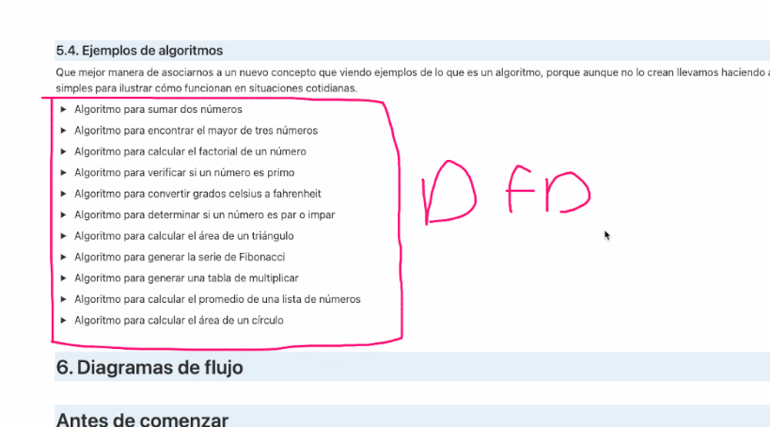

Algoritmo de sumar dos números

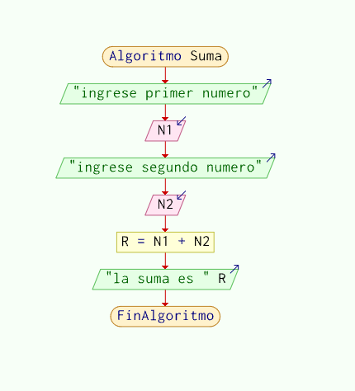

Algoritmo para encontrar el mayor de tres números

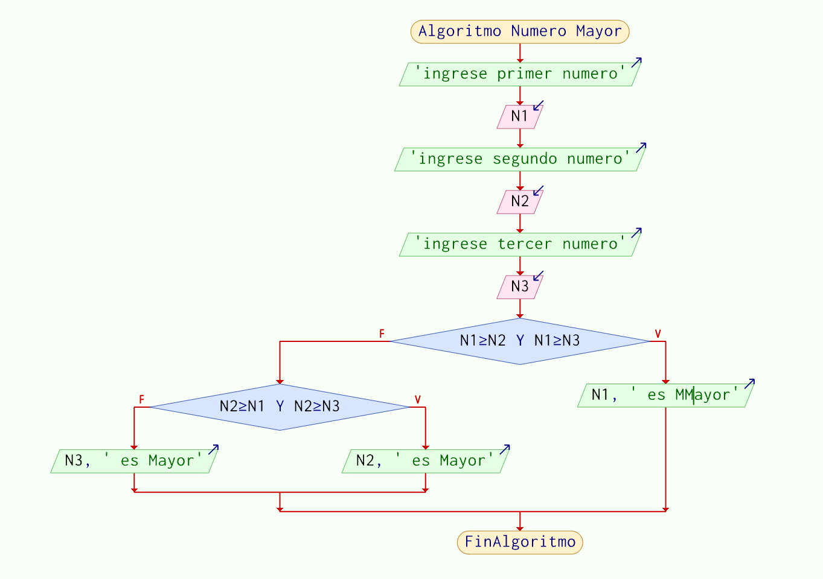

algoritmo para calcular el factorial de un número

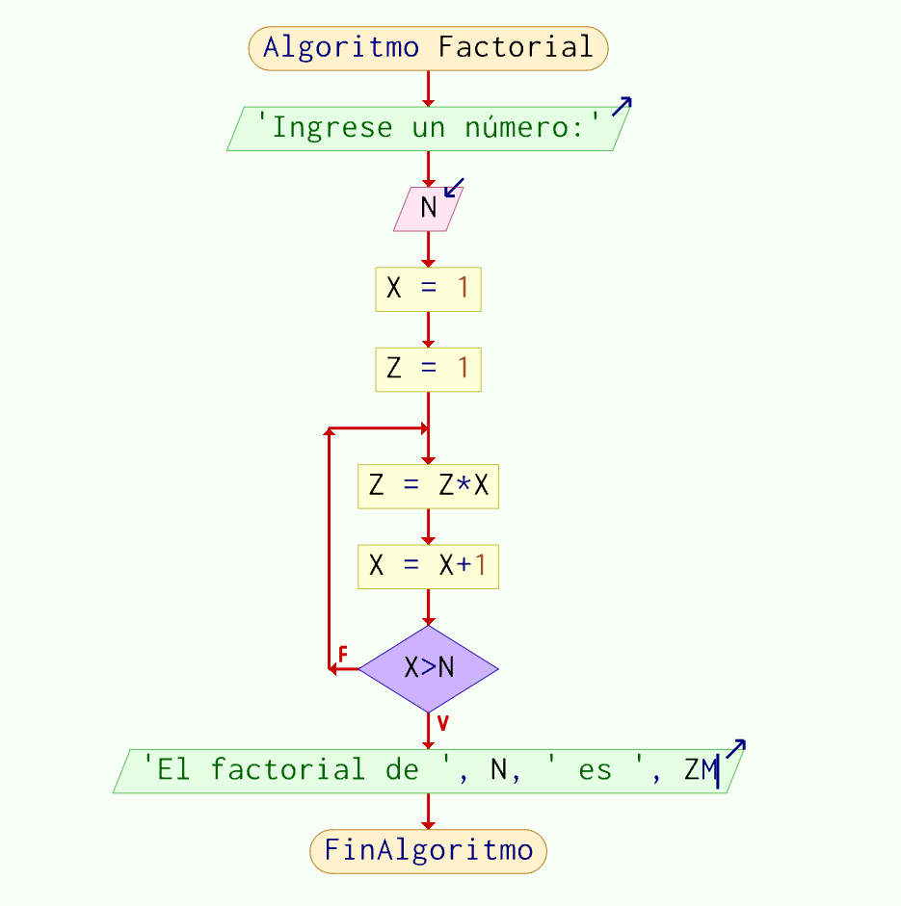

algoritmo para verificar si un número es primo

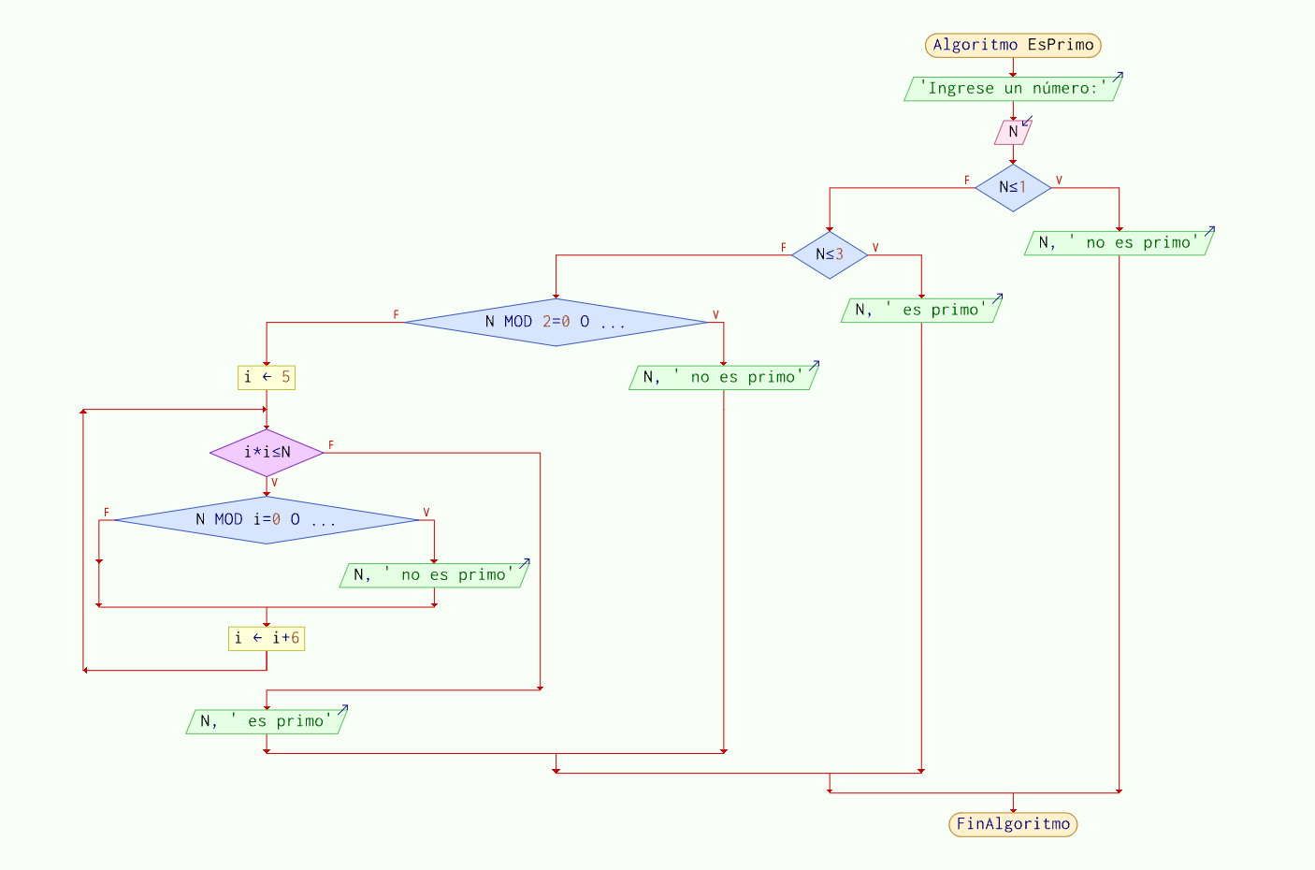

Algoritmo para convertir grados celsius a fahrenheit

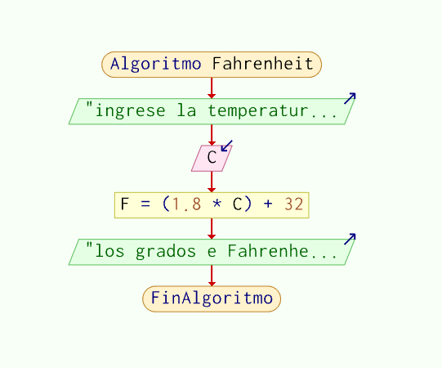

Algoritmo para determinar si un número es par o impar

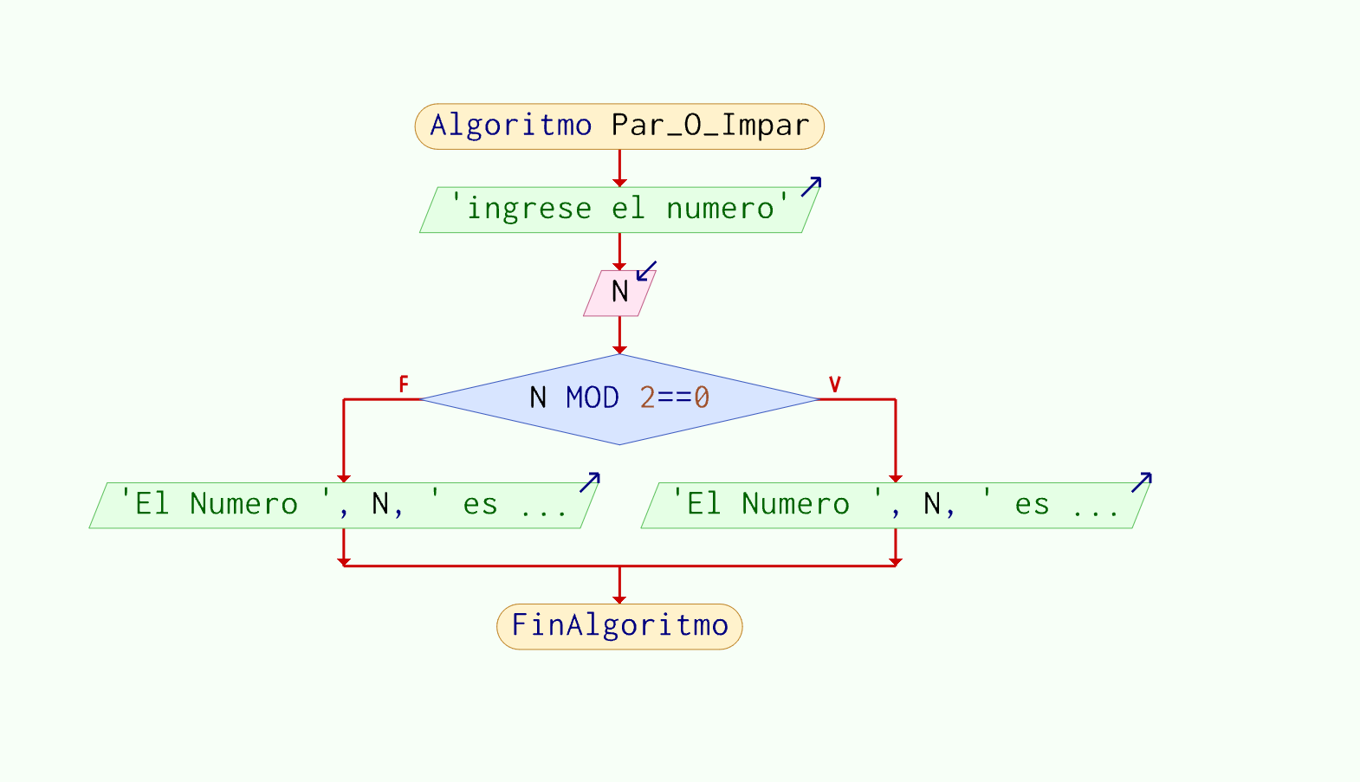

Algoritmo para calcular el área de un triángulo

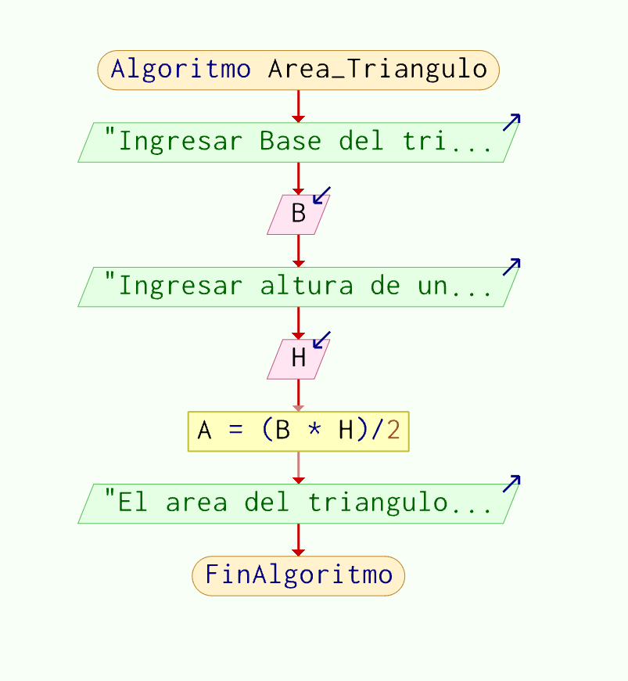

Algoritmo para crear la serie de Fibonacci

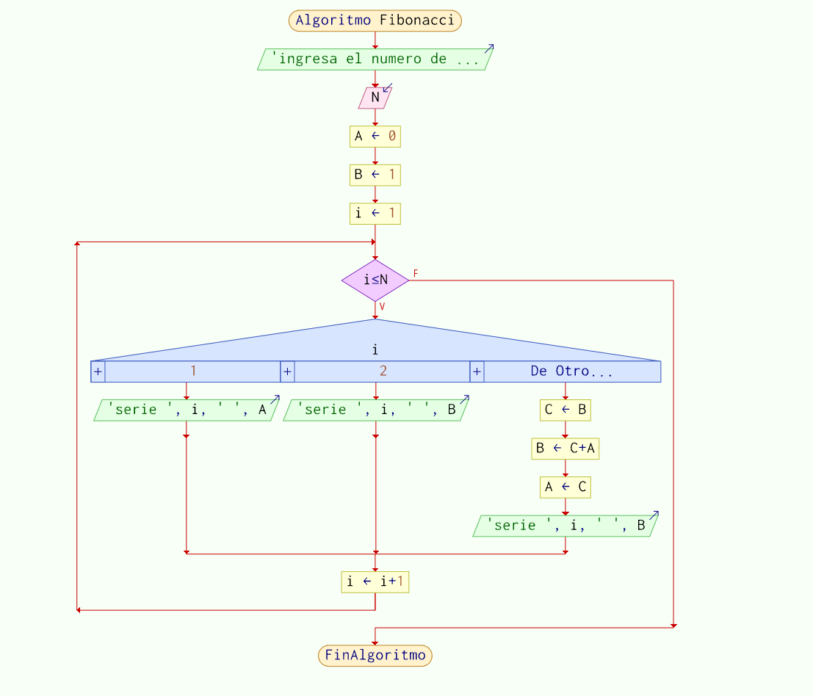

Algoritmo para generar una tabla de multiplicar

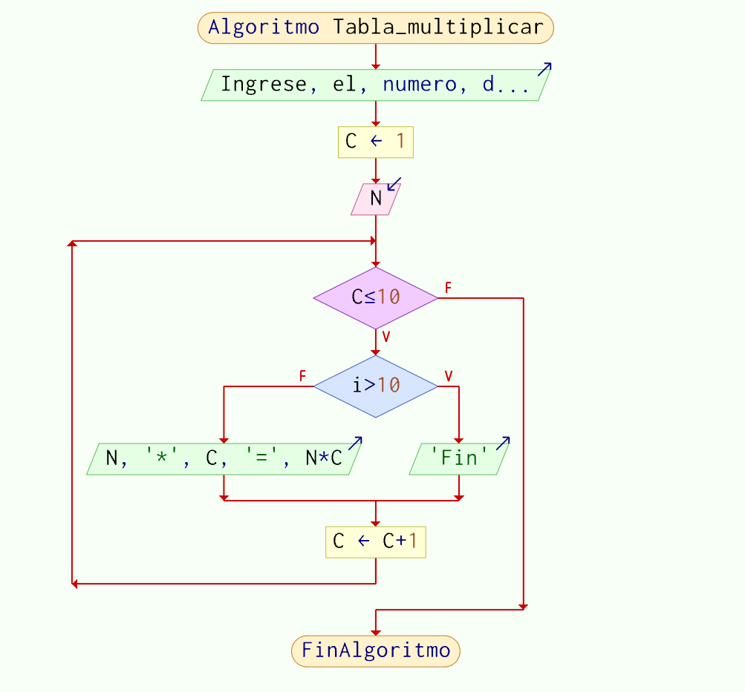

Algoritmo para calcular el promedio de una lista de números

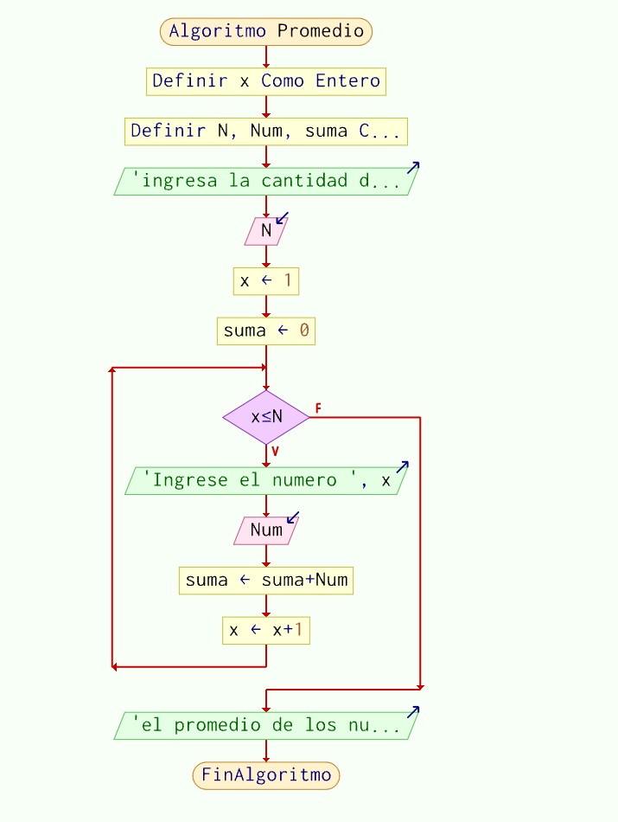

Algoritmo para calcular el área de un círculo

